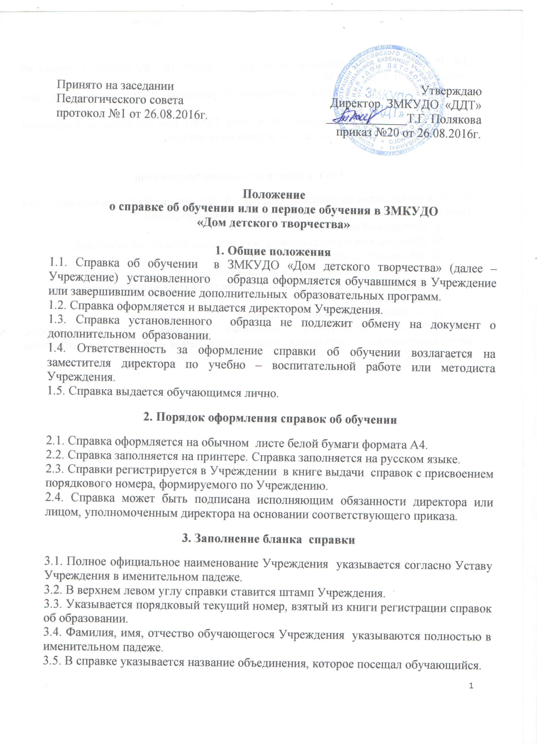
3.6. В конце справки указывается «Справка выдана по требованию / приказ об отчислении от «_»_20_г. № _».
3.7. Справка подписывается директором Учреждения. Ниже указывается дата выдачи справки.
3.8. Справка заверяется печатью Учреждения. Печать проставляется на отведенном для нее месте «МП». Оттиск печати должен быть четким.

4. Учет и хранение бланков документов
4.1. Для регистрации выдаваемых справок об обучении ведётся специальная книга (книга регистрации), в которые заносятся следующие данные:
- порядковый регистрационный номер;
- фамилия, имя и отчество лица, получившего справку об обучении;
- дата выдачи справки;
- наименование образовательной программы;
- номер приказа об отчислении обучающегося (или запись «продолжает обучение»);
- подпись лица, выдающего справку.
4.2. Книги регистрации выданных справок прошнуровываются, пронумеровываются, скрепляются печатью Учреждения и хранятся как документы строгой отчетности.

